Внимание! Ворота устанавливать на выровненную по горизонту поверхность
1

Инструкция по эксплуатации
Используйте ворота по назначению!

Правила транспортировки
Изделие должно транспортироваться грузовым транспортом с соблюдением правил для конкретного вида транспорта.

МОНТАЖ ИЗДЕЛИЯ
Монтаж изделия должна проводить организация, имеющая допуск к монтажным работам.
1. Подготовить ровную горизонтальную поверхность под установку стоек (бетонное основание).
2. Закрепить при помощи 8 анкерных болтов (в комплект не входят).

Гарантийные обязательства
Изготовитель гарантирует соответствие ворот для мини-футбола требованиям технических условий при соблюдении потребительских условий эксплуатации и хранения.
Гарантийный срок эксплуатации – 12 месяцев со дня получения ворот потребителем Гарантийный ремонт производится только при наличии паспорта.
При изменении конструкции изделия по требованию заказчика, изделие возврату не подлежит, и производитель не несет ответственности за безопасную эксплуатацию изделия.

Сведения о рекламациях
В случае обнаружения дефектов и неисправностей изделия Потребитель имеет право предъявить рекламацию в течение 30 дней с момента получения изделия, изготовитель обязуется удовлетворить требования по рекламации в течение 30 дней с момента её получения.

Свидетельство о продаже
Дата _________ Выдал __________________________

Дата _________ Подпись покупателя________________

ООО «Пумори – Спорт»

Ворота футбольные с фермой
(крепеж анкерными болтами)

Паспорт – описание
701.092.3.000ПС
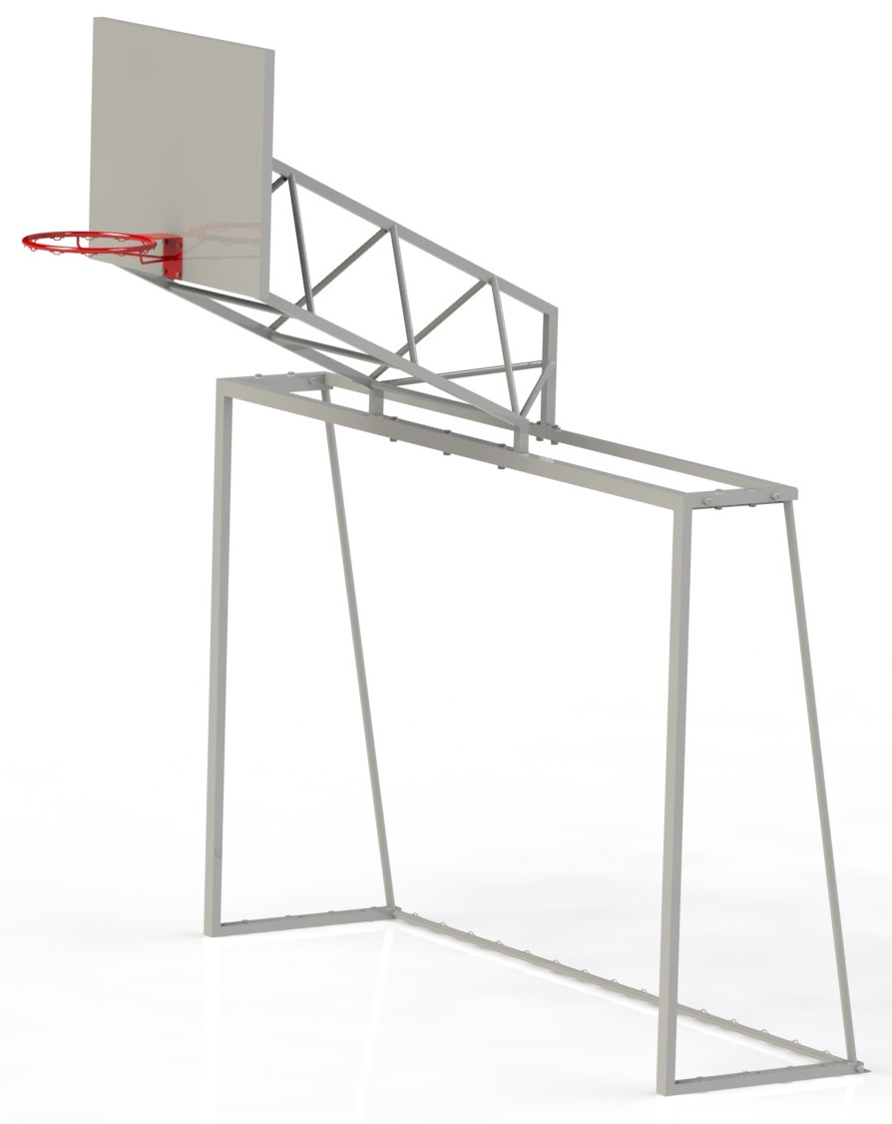
Россия, 620142, г. Екатеринбург, ул. Монтёрская, 3
Тел.: (343) 287-93-70; 287-93-80
E-mail:psp@pumori.ru
www.pumorisport.ru

Техническое описание

Техническое описание предназначено для ознакомления с конструкцией ворот с фермой. Оно содержит данные об устройстве изделия, необходимые для обеспечения его правильной эксплуатации.
НАЗНАЧЕНИЕ
Ворота с фермой предназначены для игры в минифутбол, стритбол. Устанавливаются в здании и на открытой площадке. Ворота с фермой предназначены для тренировки бросков мяча в кольцо, на вес человека конструкция не рассчитана.

Технические данные
Габаритные размеры:
Ширина,м…………………………………………………………………………………………………………………………………………………….3,2
Высота, м ……………………………………………………………………………………………………………………..……………………….2,72
Глубина, м …………………………………………………………………………………………………………..…………………………………0,95
Вес, не более, кг………………………………………………………………………………………………………………………………… 150
Устройство изделия
Ворота представляют собой сборную конструкцию, состоящую из боковин (3), опоры фермы(2), стяжки (4). Створ ворот изготовлен из стальной трубы 60х40х3 и 60х60х3 мм. Боковины, задняя часть и ферма из круглой трубы ∅33,5х3,2мм и профильной трубы 40х40х3мм.

Комплектация
1. Ферма ……………………………………………………………………………………………………………………………………………………… 1
2. Опора фермы ……………………………………………………………………………………………………………………………………… 1
3. Боковина …………………………………………………………………………………………………………………………………………………2
4. Стяжка …………………………………………………………………………………………………………………………………………………..1
5. Щит фанера (1200х900) …………………………………………………………………………………………………………………1
6. Кольцо баскетбольное……………………………………………………………………………………………………………………..1
7. Болт М16х80 ………………………………………………………………………………………………………………………………………9
8. Болт М16х60 ……………………………………………………………………………………………………………………………………….4
9. Болт М12х40 ……………………………………………………………………………………………………………………………………… 4
10. Гайка М16 ………………………………………………………………………………………………………………………………………… 11
11. Гайка М12 …………………………………………………………………………………………………………………………………………… 4
12. Шайба 16 …………………………………………………………………………………………………………………………………………… 11
13. Шайба 12 ……………………………………………………………………………………………………………………………………………… 4
Комплектация ворот сеткой производится по отдельному заказу за отдельную плату.
Изготовитель оставляет за собой право на изменение конструкции, не ухудшающие эксплуатационные характеристики изделия.
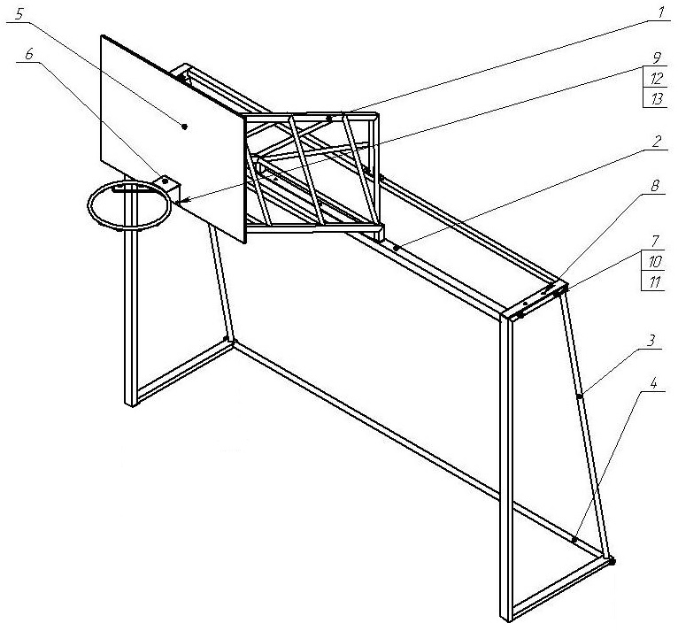
Порядок сборки
Соедините между собой боковины (3) используя стяжки ∅ 33,5мм (4) и опору фермы (2), закрепите болтами(7,8), гайками (10) шайбами (7) . Установите Ферму (1), закрепите болтами М16 (7), гайками (10). Осуществить монтаж, порядок монтажа приведен выше.

СВИДЕТЕЛЬСТВО О ПРИЕМКЕ
Код изделия: 701.092.3
соответствует техническим условиям конструкторской документации и признано годным для эксплуатации.

Приемку произвел ________________Дата выпуска 22.05.2020г.
^{(роспись)}
Приемку произвел ________________Дата выпуска _________
^{(роспись кладовщика)}

